
Agenda

Popayán ‘Vive digital’
Fecha: Jueves 7 de febrero
Hora: 10:00 a.m.
Lugar: Auditorio El CAM
Invita Oficina Asesora de Sistemas de la Alcaldía de Popayán

Misa Día del Periodista
Fecha: Viernes 8 de febrero
Hora: 9:00 a.m.
Lugar: Iglesia La Ermita
Invita el Colegio Nacional de Periodistas del Cauca

Rendición de Cuentas del gobierno Fuentes Meneses

El alcalde de Popayán, Francisco Fuentes Meneses, invita a todos los ciudadanos para que participen de su tercera Rendición de Cuentas de su primer año de gobierno.
La cita será el próximo viernes 22 de febrero en el auditorio de El CAM, a partir de las 9:00 a.m.
Hay que recordar, que la rendición de cuentas es un espacio de interlocución entre los servidores públicos y la ciudadanía y tiene como objetivo generar transparencia, condiciones de confianza entre gobernantes y ciudadanos y garantizar el ejercicio del control social a la administración, sirviendo además de insumo para ajustar proyectos y planes de acción para su realización.

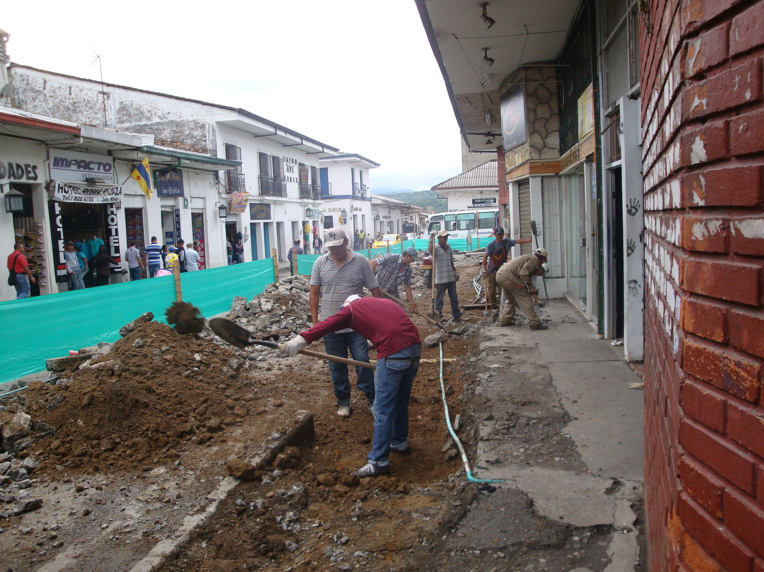
Adelante obras alrededor del centro comercial Anarkos
Popayán progresa con las obras que adelantan los funcionarios de la Secretaría de Infraestructura en los andenes de la carrera 5 entre calles 6 y 7, que consisten en su ampliación aproximadamente de dos metros.
El titular de Infraestructura, Jairo Navia, indicó que con la reubicación de los vendedores informales al centro comercial Popular El Empedrado, se realizan estas obras de forma integral con cambio de redes de acueducto, alcantarillado, conectividad y gas.
“Vamos a ampliar los andenes para dar un mayor espacio al peatón. Aproximadamente en mes y medio estará terminado este trabajo, el cual contempla la posibilidad de poner bolardos para evitar así la invasión del espacio público”, agregó el ingeniero Navia.
La inversión en estas obras es de aproximadamente 470 millones de pesos.
Convocatoria a Juntas Administradoras Locales
Con el fin de actualizar a los ediles del municipio de Popayán en la norma 1551 y en especial lo que refiere a sus compromisos y derechos como dignatarios, la Secretaría de Gobierno Municipal convoca a la reunión de Juntas Administradoras Locales, este miércoles 6 de febrero a las 4:00 p.m. en el auditorio de El CAM.
En esta oportunidad la administración municipal realizará presentación del plan de desarrollo ‘Fuentes de Progreso con Seguridad’, para que los ediles tengan presente la ruta de trabajo planteada para los próximos tres años de gobierno.
Para el gobierno municipal es importante la participación ciudadana en todos los procesos y el trabajo coordinado con la comunidad, de esta manera se garantizan mejores resultados para alcanzar el bien común.

Popayán será ‘Vive digital’
El alcalde de Popayán, Francisco Fuentes Meneses, funcionarios de la Oficina Asesora de Sistemas y la Secretaría de Hacienda, así como el Concejo Municipal, participan del proyecto ‘Vive digital’ para que el municipio se modernice en el manejo y procesamiento de la información.

El objetivo es agilizar el servicio al ciudadano en distintos trámites. Por ello, este jueves 7 de febrero en el auditorio de El CAM a las 10:00 a.m. se realizará el lanzamiento de este proyecto, que hace parte del Plan de Desarrollo ‘Fuentes de progreso con seguridad’.
Pueden participar todos los entes de control, funcionarios y contratistas de la Alcaldía municipal.

